1. 管理员界面：
2. 管理员公告发布：点击公告发布会出现下面表格（以下所有表格都类似于基本信息界面表格就可以），有一个发布公告按钮点击发布公告会出现一个悬浮框，悬浮框中有一个编辑文字的框框，点击提交之后，普通用户和维护员的公告处可看到管理员发布的公告。默认显示最近发布的公告。发布内容处默认显示十个字，点击查看详细即可查看，不可修改。点击修改公告按钮可修改，删除公告按钮可删除。如果没有发布公告，则普通用户和维修员的公告处则显示“无公告内容”。（**以上操作均为ajax操作**）

发布公告

|  |  |  |  |  |
| --- | --- | --- | --- | --- |
| 发布时间 | 发布人 | 发布内容 | 修改公告 | 删除公告 |
|  |  | 只显示10个字（查看详细） | 修改公告（按钮） | 删除公告（按钮） |

标题：

公告内容：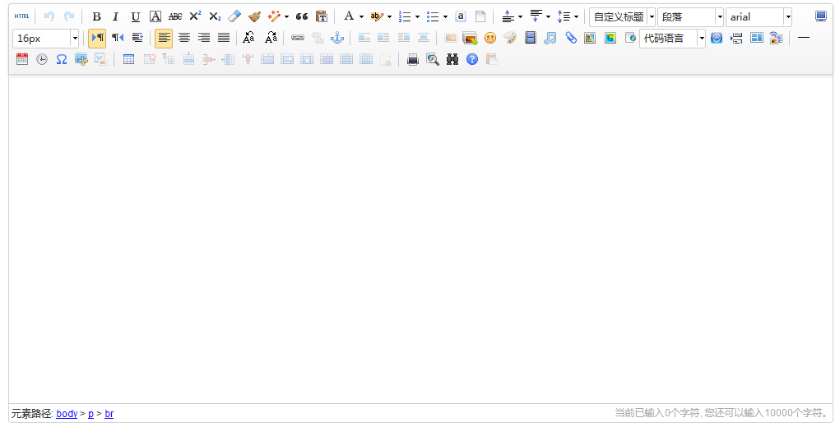

1. 管理员人员审核：人员提交审核之后，后台默认字段check为0，即审核不通过。做成一个类似下图的表格，列出提交审核人员，例如下表，点击同意，走一个ajax到后台，修改后台字段为1后返回到前台，则红色部分变为审核通过字样，点击不同意，则红色部分变为审核不通过字样（显示15条，分页处理）

|  |  |  |  |  |
| --- | --- | --- | --- | --- |
| 姓名 | 科室 | 电话 | 审核 | |
| AA | AA科室 | AA电话 | 同意（按钮） | 不同意（按钮） |
|  |  |  |  |  |

1. 管理员维修情况统计：（显示15条，分页处理），默认统计所有。问题描述处点击查看详细可出现悬浮框，查看所有字。统计方式也可以科室以及维修状态（未接单、维修中……、已完成、未完成）、维修人、维修细项完成时间统计，除完成时间外全部都是下拉列表框，完成时间处不能自己输入，必须用时间控件，防止乱输（order by 报修时间 desc）

|  |  |  |  |  |  |  |  |  |  |
| --- | --- | --- | --- | --- | --- | --- | --- | --- | --- |
| 报修科室 | 报修人员 | 报修时间 | 维修细项 | 问题描述 | 维修接单时间 | 维修人 | 维修状态 | 完成时间 | 满意度 |
|  |  |  |  | 只显示10个字（查看详细） |  |  |  |  |  |
|  |  |  |  |  |  |  |  |  |  |

维修细项：

维修状态：

维修人：

科室：

完成时间: 到

导出为Excel

统计

1. 普通用户界面：
2. 普通用户中维修申请：姓名和科室处都为灰色的，不能更改

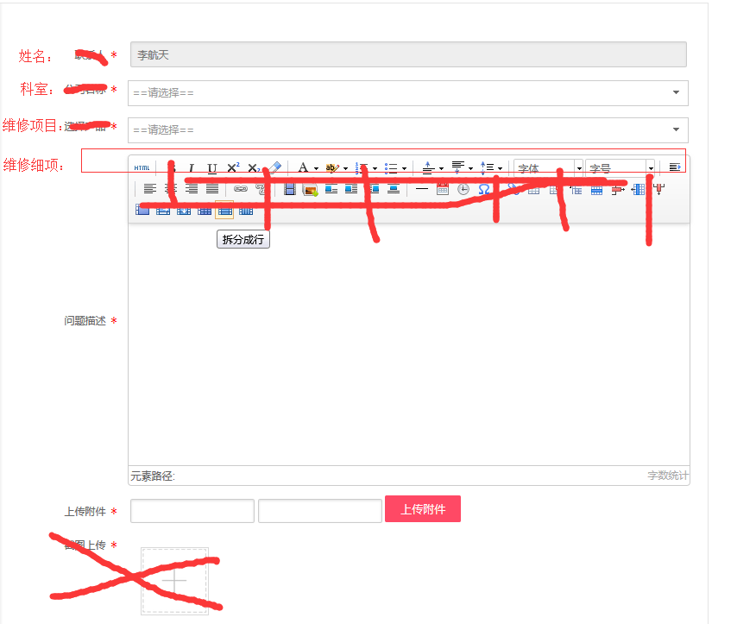

确认并提交申请单

1. 普通用户中我的申请： 默认显示全部，界面最上方，点击按钮未接单，则显示出自己未接单的单子，后面按钮依次！！ 维修项目处为1中维修项目+维修细项 ；工单提交时间（提交工单的时间），工单状态（未接单，维修中……，已完成，未完成），未接单和未完成不会有维修接单时间、维修人和完成时间，三个字段为空。维修中……，就会有维修接单时间和维修人，并且在右侧出现两个按钮（已完成、未完成），已完成就会有完成时间；当维修人维修完成后，报修人点击已完成按钮，工单状态为已完成，会在右侧出现满意度评价，5个星星（非常满意，满意，一般，不满意，非常不满意）的那种。普通用户进行选择，如果不选，一天之后则评为5星，即非常满意！

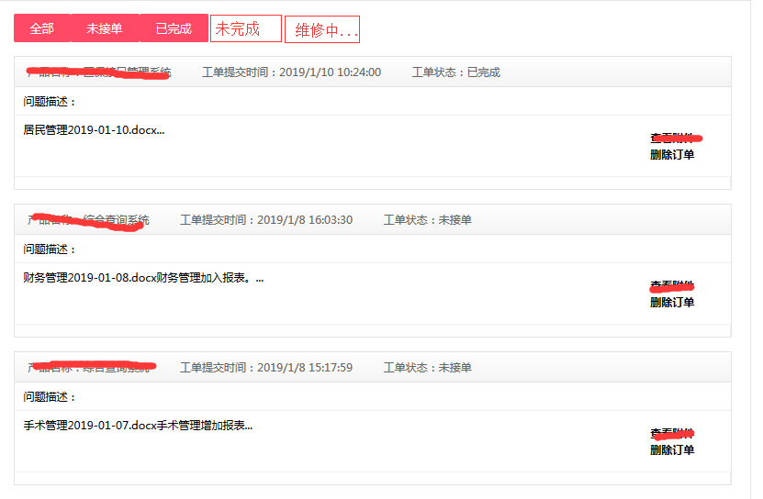

满意度评价：

维修人：

维修接单时间：

完成时间：

维修项目：

1. 维修人员界面
2. 维修人员 维修接单（只显示未接单的和维修人员自己接的单子），如下表格，点击查看详细后，出现一个悬浮框，显示出所有字。接收单子处点击接单按钮则变为已接单字样，且无法编辑， 完成情况为维修中……，在报修人员点击已完成后，完成情况处变为已完成，点击未完成，则完成情况为未完成

|  |  |  |  |  |
| --- | --- | --- | --- | --- |
| 报修科室 | 报修人员 | 问题描述 | 接收单子 | 完成情况 |
|  |  | 只显示10个字（查看详细） | 接单（按钮） |  |

1. 公共界面：
2. 基本信息

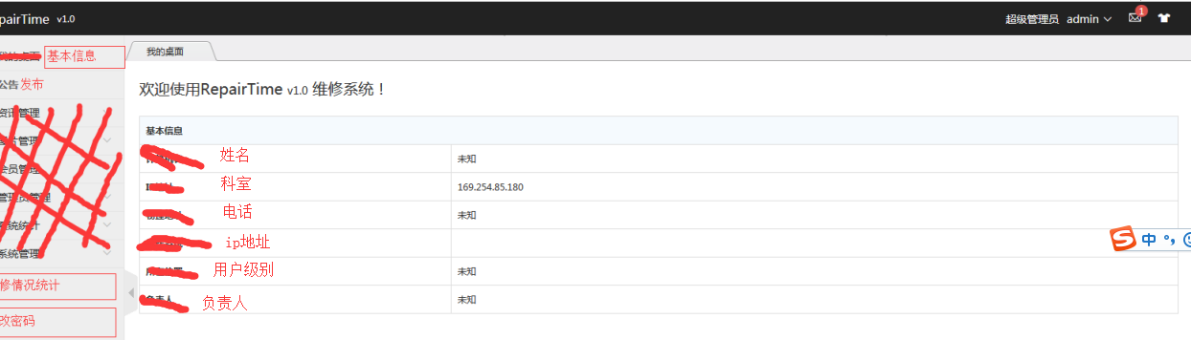

2、修改密码：新密码应和注册时一样6-16位字符（字母数字或符号均可），用js判断一下，如果不是6-16位之间，则变红，在后面给出提示。js判断新密码和再次输入新密码是否相同，不相同则在‘请再次输入新密码’后面给一个提示，并且框变红。点击保存设置之后，ajax判断如果原密码输入不正确，给提示原密码错误。如果都没有问题则跳到登录界面

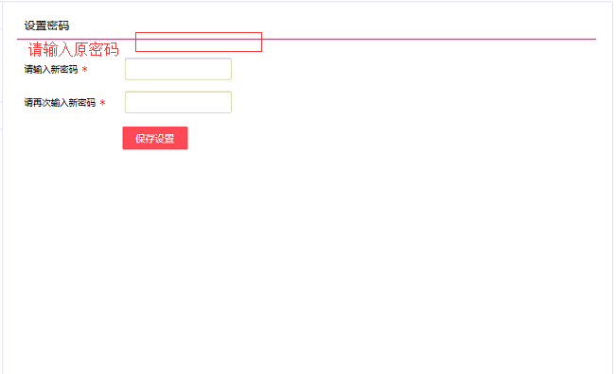

3、下面的图是悬浮框，以上说的悬浮框就做成这种样式即可。

